3月7日动态

入园篇

今日来园21位小朋友，能够自己倒牛奶的有5位小朋友：朱珂逸、沈奕恺、刘政凯、陈艺茹、管亦星。

户外篇

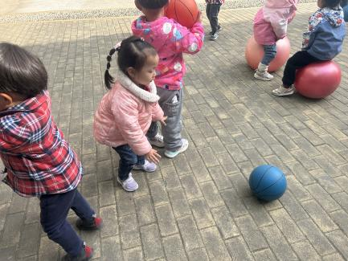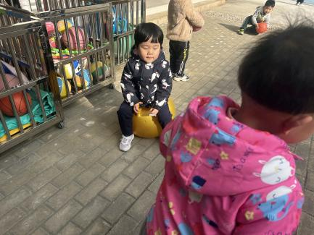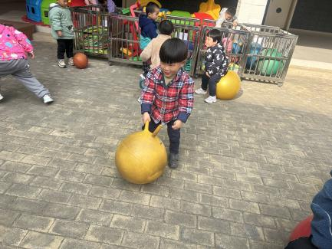

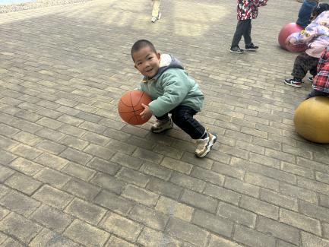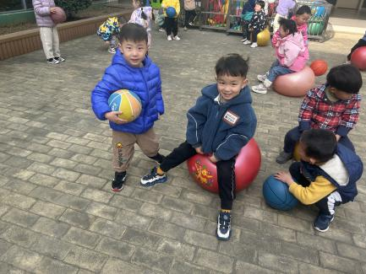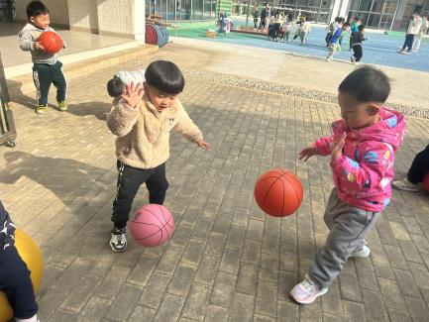

拍球可以锻炼宝贝们的手眼协调能力，孩子们能根据自己的喜好选择小皮球或者羊角球。在游戏中孩子们还通过竞赛的方式比一比谁跳的快。

集体游篇

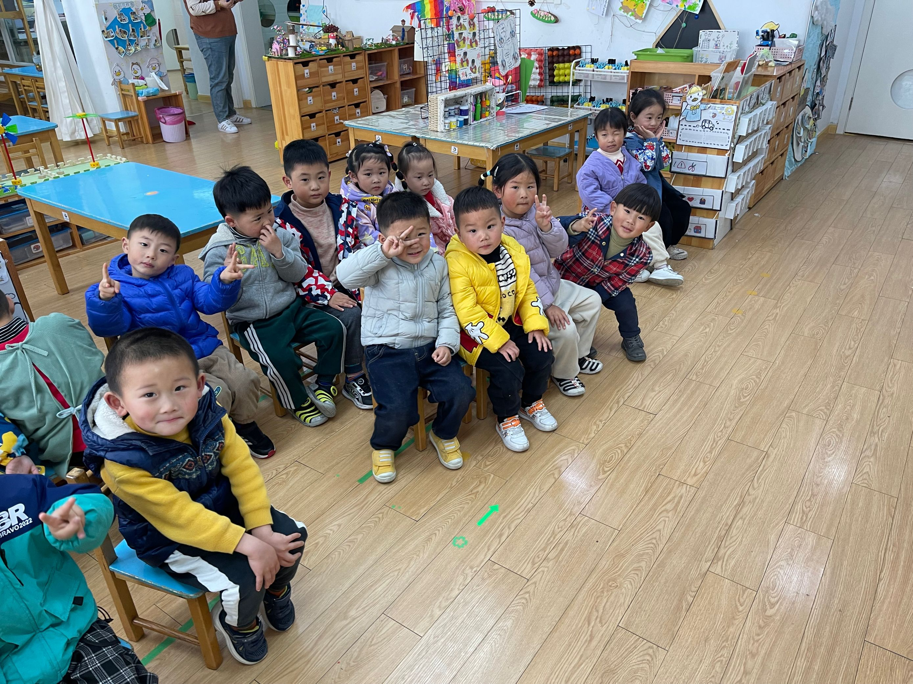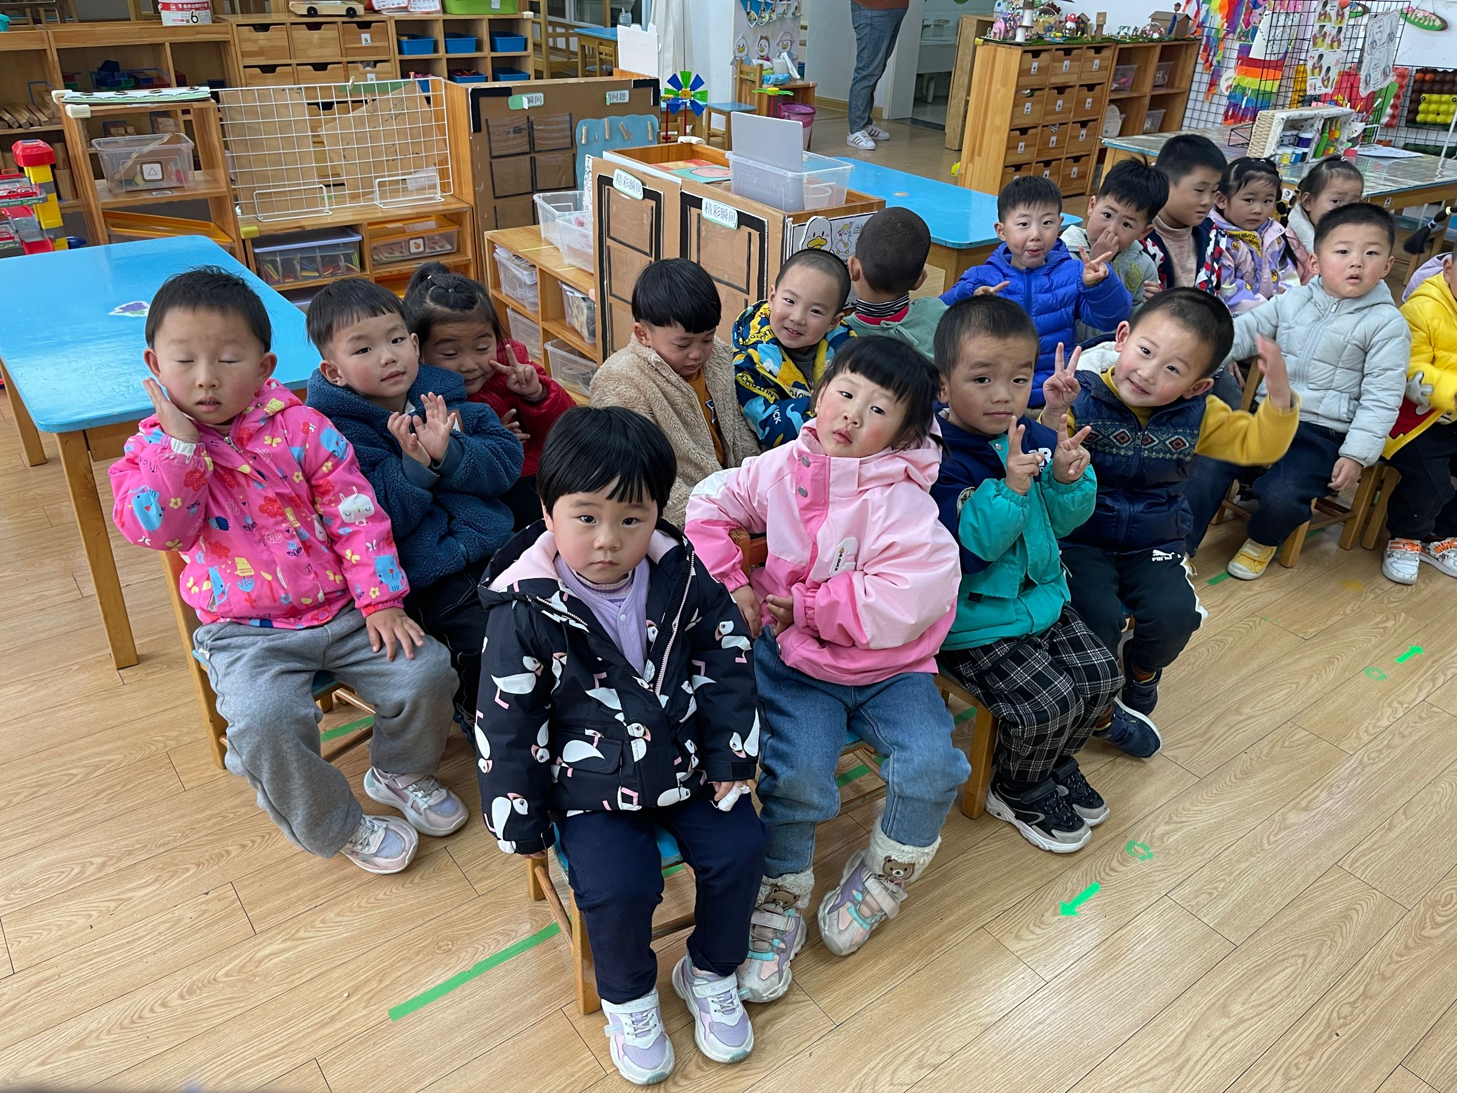

《春风》是一首欢乐的春之歌，整首诗歌语言浅显，通俗易懂，读来押韵，琅琅上口，使人仿佛听到了春天的号角，赞叹大自然的奥秘、生命的神奇。诗歌中间部分结构重复，巧妙运用了一个“吹”字，写出了诗歌的韵味。

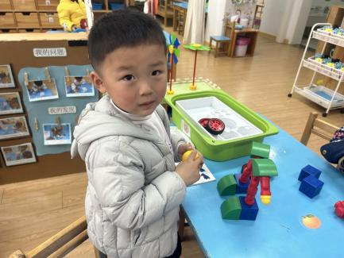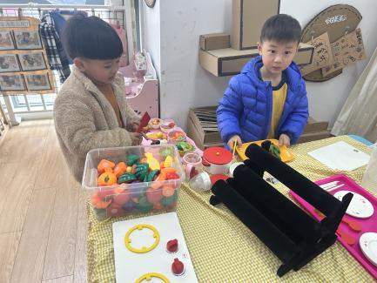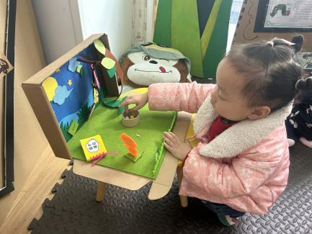区域游戏篇

生活活动篇

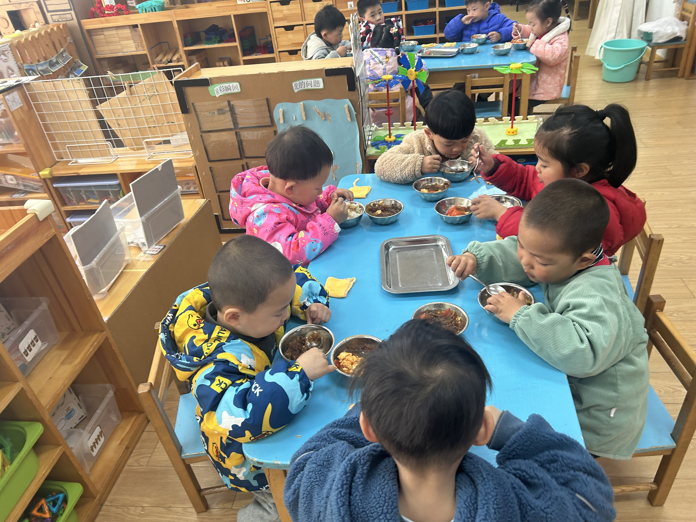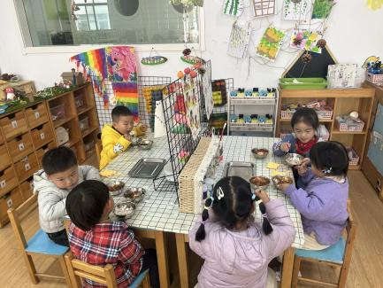

今日餐点：肉末粉丝

番茄炒鸡蛋。

今天吃饭小明星：朱珂逸

王秋逸、肖妙青、刘政凯

陈怡何、汤舒谣。

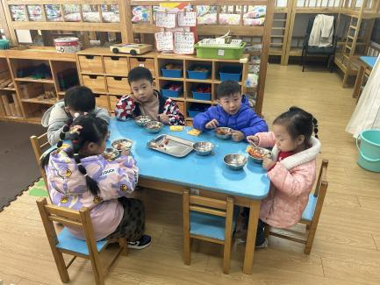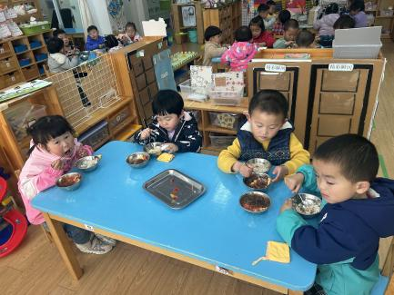温馨提示

最近天气温差较大，小朋友们容易感冒咳嗽，爸爸妈妈要及时给小朋友添加衣物哦，请假在家休息的小朋友要及时照顾好自己的身体，多喝水哦！

1.请各位家长给小朋友的保温杯里放温水哦！

2.请各位将垫背巾在家给孩子垫好，户外出汗，预防感冒。

3.勤剪指甲和勤洗头哦，保持个人卫生很重要哦。

4.新学期我们的植物角又要开始布置起来咯。家里有小金鱼、小乌龟的小朋友可以带点来班级哦。家里有春天的花卉也可以带来了比如红掌、芍药、白掌、郁金香、风信子、水仙等。